19 сентября 2019 года состоялась сессия МО «Камбарское», на которой было принято решение об инициировании процедуры преобразования муниципальных образований Камбарского района в одно муниципальное образование Камбарский муниципальный округ Удмуртской Республики. За данное решение проголосовало восемь из одиннадцати присутствовавших депутатов.

РЕШЕНИЕ
Совета депутатов муниципального образования
«Камбарское»

«Об инициировании процесса преобразования муниципальных образований и назначении публичных слушаний на территории муниципального образования»

№ 53 «19» сентября 2019 г.

В соответствии со статьями 13, 28 Федерального закона от 06.10.2003 №131-ФЗ «Об общих принципах организации местного самоуправления в Российской Федерации», Положением «О публичных слушаниях и общественных обсуждениях в муниципальном образовании «Камбарское»», утвержденным решением Совета депутатов муниципального образования «Камбарское» от 19.09.2018 г. № 2, руководствуясь Уставом муниципального образования «Камбарское», принятым решением Совета депутатов муниципального образования «Камбарское» от 26.06.2006 г. № 1,

Совет депутатов муниципального образования «Камбарское» решает:
1. Инициировать процедуру преобразования муниципального образования «Борковское», муниципального образования «Ершовское», муниципального образования «Армязьское», муниципального образования «Шольинское», муниципального образования «Камское», муниципального образования «Нефтебазинское», муниципального образования «Камбарское», муниципального образования «Михайловское», расположенных на территории муниципального образования «Камбарский район» путем объединения, не влекущим изменение границ иных муниципальных образований, в одно муниципальное образование со статусом муниципального округа – Камбарский муниципальный округ Удмуртской Республики, с административным центром в г.Камбарка.
2. Предложить представительным органам муниципального образования «Борковское», муниципального образования «Ершовское», муниципального образования «Армязьское», муниципального образования «Шольинское», муниципального образования «Камское», муниципального образования «Нефтебазинское», муниципального образования «Камбарское», муниципального образования «Михайловское», муниципального образования «Камбарский район»:
а) назначить и провести публичные слушания по вопросу преобразования муниципального образования «Борковское», муниципального образования «Ершовское», муниципального образования «Армязьское», муниципального образования «Шольинское», муниципального образования «Камское», муниципального образования «Нефтебазинское», муниципального образования «Камбарское», муниципального образования «Михайловское», расположенных на территории муниципального образования «Камбарский район» путем объединения, не влекущим изменение границ иных муниципальных образований, в одно муниципальное образование со статусом муниципального округа – Камбарский муниципальный округ Удмуртской Республики, с административным центром в г.Камбарка;
б) после проведения публичных слушаний рассмотреть вопрос о согласии с объединением муниципального образования «Борковское», муниципального образования «Ершовское», муниципального образования «Армязьское», муниципального образования «Шольинское», муниципального образования «Камское», муниципального образования «Нефтебазинское», муниципального образования «Камбарское», муниципального образования «Михайловское», расположенных на территории муниципального образования «Камбарский район» путем объединения, не влекущим изменение границ иных муниципальных образований, в одно муниципальное образование со статусом муниципального округа – Камбарский муниципальный округ Удмуртской Республики, с административным центром в г.Камбарка.
3. Поручить Главе муниципального образования «Камбарское» Шулепову Н.Ю. организовать и провести публичные слушания в муниципальном образовании «Камбарское» по вопросу преобразования муниципального образования «Борковское», муниципального образования «Ершовское», муниципального образования «Армязьское», муниципального образования «Шольинское», муниципального образования «Камское», муниципального образования «Нефтебазинское», муниципального образования «Камбарское», муниципального образования «Михайловское», расположенных на территории муниципального образования «Камбарский район» путем объединения, не влекущим изменение границ иных муниципальных образований, в одно муниципальное образование со статусом муниципального округа – Камбарский муниципальный округ Удмуртской Республики, с административным центром в г.Камбарка.

Председатель Совета депутатов
муниципального образования
«Камбарское» С.М.Сомова

П О С Т А Н О В Л Е Н И Е
г. Камбарка

« 23» сентября 2019 г. № 191

О назначении публичных слушаний на
территории муниципального образования

В соответствии с Решением Совета депутатов муниципального образования «Камбарское» от 19 сентября 2019 года № 53 «Об инициировании процесса преобразования муниципальных образований и назначении публичных слушаний на территории муниципального образования»

ПОСТАНОВЛЯЮ:

1. Назначить проведение публичных слушаний в муниципальном образовании «Камбарское» по вопросу преобразования муниципального образования «Борковское», муниципального образования «Ершовское», муниципального образования «Армязьское», муниципального образования «Шольинское», муниципального образования «Камское», муниципального образования «Нефтебазинское», муниципального образования «Камбарское», муниципального образования «Михайловское», расположенных на территории муниципального образования «Камбарский район» путем объединения, не влекущим изменение границ иных муниципальных образований, в одно муниципальное образование со статусом муниципального округа – Камбарский муниципальный округ Удмуртской Республики, с административным центром в г.Камбарка, не влекущего изменение границ иных муниципальных образований, путем объединения и образования нового муниципального образования - Камбарский муниципальный округ Удмуртской Республики.
2. Публичные слушания провести 07 октября 2019 года в 10-00 часов в Администрации муниципального образования «Камбарское».
3. Подготовку и проведение публичных слушаний возложить на Администрацию муниципального образования «Камбарское».
С информацией по вопросу преобразования муниципальных образований можно ознакомиться в Администрации муниципального образования «Камбарское» в рабочие дни с 08-30 час. до 17-30 час. и на официальном сайте Камбарского района.
4. Предложения по вопросу преобразования муниципальных образований, расположенных на территории Камбарского района, принимаются от граждан, постоянно проживающих на территории муниципального образования «Камбарское» и достигших 18 лет, в письменном виде.
Предложения принимаются Администрацией муниципального образования «Камбарское» в рабочие дни с 08-30 час. до 13-30 час. по адресу: Удмуртская Республика, Камбарский район, г. Камбарка, ул. Советская, д.18, тел. 3-06-08 либо направляются по почте по указанному адресу до 06 октября 2019 года включительно. Предложения граждан, направленные по истечении указанного срока, не рассматриваются.
5. Вопросы, не урегулированные настоящим постановлением, решаются в порядке, установленном Положением «О публичных слушаниях и общественных обсуждениях в муниципальном образовании «Камбарское», утвержденным решением Совета депутатов муниципального образования «Камбарское» от 19.09.2018 г. № 2.

Главы муниципального
образования«Камбарское» Н.Ю.Шулепов

В рамках реализации государственной программы «Формирование современной городской среды на территории Удмуртской Республики» 6 сентября 2019 года Администрацией муниципального образования «Камбарское» были проведены работы по благоустройству Набережной города Камбарка. Также сообщаем, что на следующий год работы по благоустройству Набережной будут продолжаться.

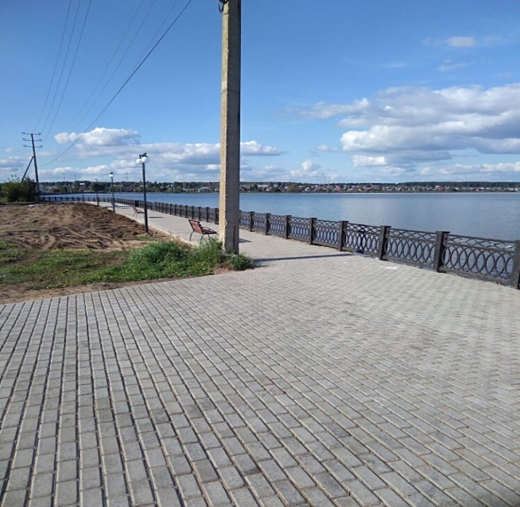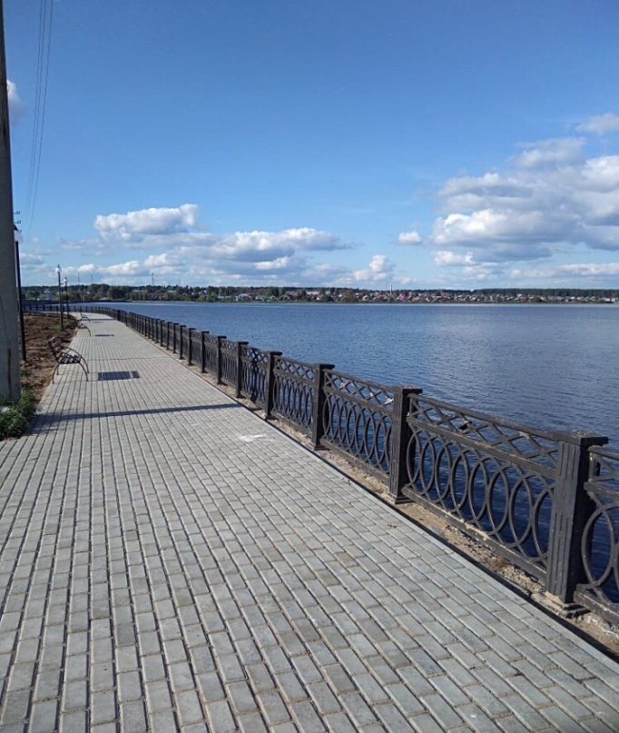

Учредитель: Совет депутатов муниципального образования «Камбарское».
Главный редактор: Шулепов Н.Ю. Распространяется бесплатно.
Отпечатано в Администрации муниципального образования «Камбарское»,
427950, УР, г.Камбарка, ул. Советская, 18. Тел. 8-34-153-3-06-08. Тираж 10 экз.
В рамках реализации государственной программы «Формирование современной городской среды на территории Удмуртской Республики, Администрацией муниципального образования «Камбарское» были проведены работы по благоустройству дворовых территорий муниципального образования «Камбарское»
УР, г.Камбарка, 136 военная база:
(было/стало):

